Başka bölümden ders seçebilmek için YAZ dönemi ne mahsus olmak üzere gerekli düzenlemeler yapılmıştır.
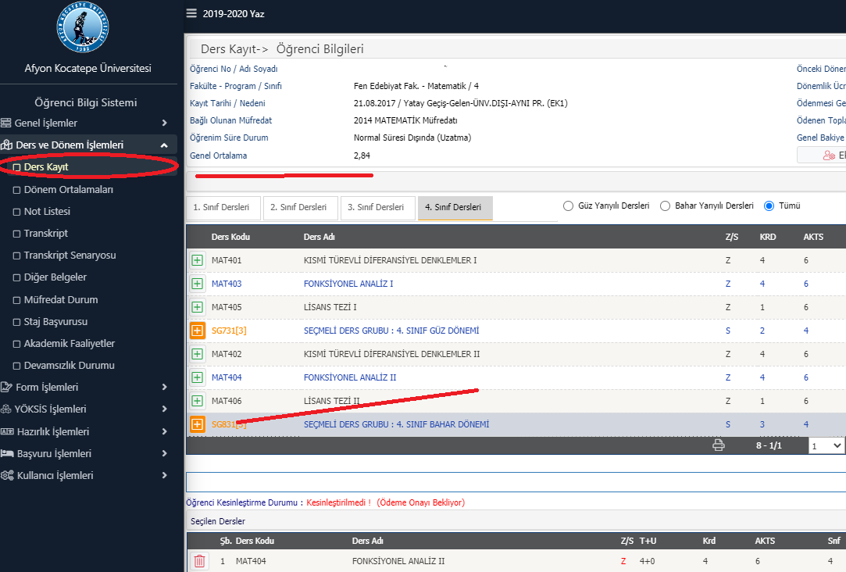
- Ders kayıt kısmından giriniz
- İlgili ders yada seçmeli grubu seçiniz

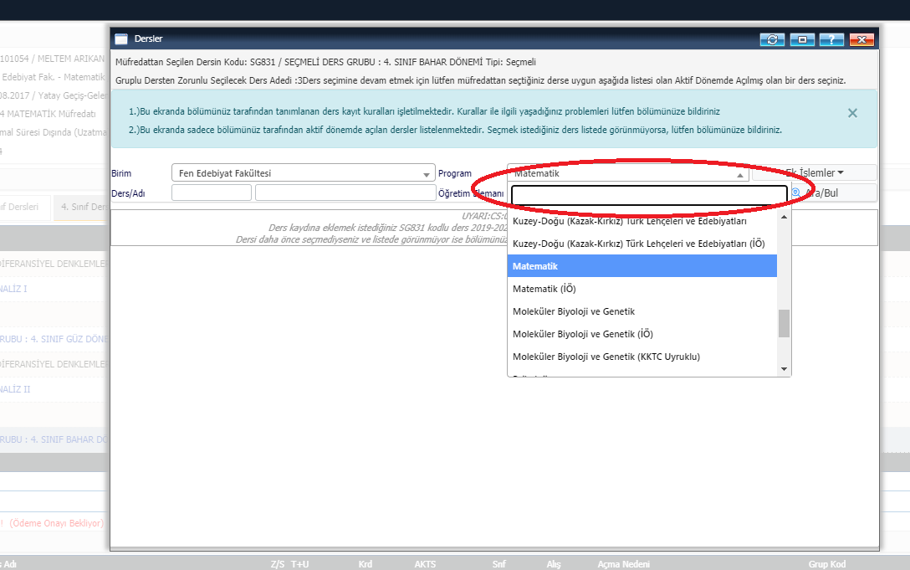

- Karşınıza farklı programlardan ders seçebileceğiniz ekran gelecektir. Buradan hangi bolumden ders seçecekseniz onu seciniz. (FARKLI FAKULTEDEN DERS SECME YAPMAYINIZ. FARKLI FAKULTELERDEN SECILEN DERSLER KABUL EDILMEYECEKTIR)
- Seçtiğiniz ders daha önce alıp geçtiğiniz bir dersin yerine ise “+Bu derse saydır (Yükseltme) seçeneğini seçebilirsiniz.
- Böyle bir durum yoksa ve ve gruplu derslerde ilk defa alınıyorsa (+ Saydırma işlemi yapılmaksızın yeni bir ders olarak ekle) seçilir.
- 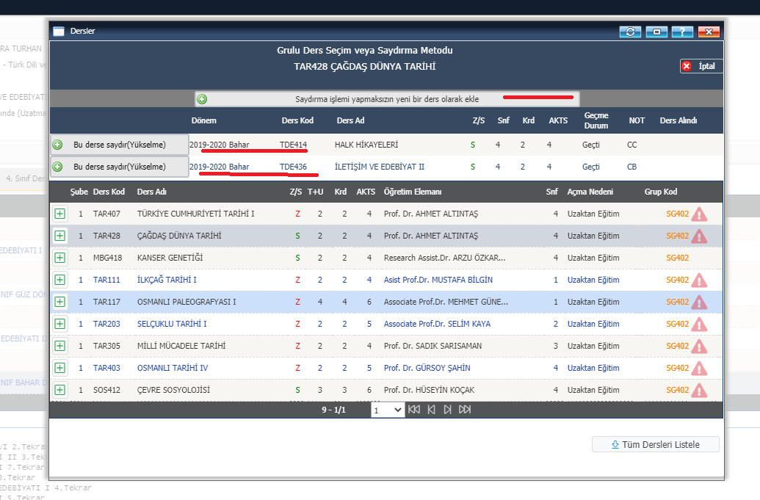
- Seçilen dersin durumuna göre yukardaki uyarılardan herhangi birisi gelmeyebilir de.
- Ders seçmeler bittikten sonra yatırılması gereken para bankaya yatırılır.
- <Kontrol Et> butonu ile kontrol yapılır.
- <Kesinlestir> butonu ile kesinleştirme yapılarak ders kayıt işlemi tamamlanır.

